ФГБОУ ВО

Уфимский университет науки и технологий

Кафедра Высокопроизводительных вычислений и дифференциальных уравнений
100 | 1 | 2 | 3 | 4 | 5 | 6 | 7 | 8 | 9 | 10 | 11 | 12
90
80
70
60
50
40
30
20
10

Параллельное вычисление произведения двух матриц на графическом процессоре

ОТЧЕТ
по лабораторной работе

по Основам суперкомпьютерных вычислений
(наименование дисциплины)
Группа |  |  | Фамилия И. О. | Подпись | Дата | Оценка
 | МКН-418Б
Студент |  |  | Халитова А.А.
Преподаватель |  |  | Добровольцев А.С.

Уфа 2025 г.
Содержание

1 Введение
2 Теоретическая часть
3 Практическая часть
4 Заключение
5 Листинг

Введение
Цель: на примере задачи параллельного вычисления произведения двух матриц научиться проводить декомпозицию на двумерные блоки, а также оптимизировать программы для GPU с использованием разделяемой памяти.
Задачи:
- Разработка программы, реализующей перемножения двух квадратных матриц на CPU (последовательно и параллельно)
- Реализация простейшего алгоритма вычисления матричного произведения на GPU с использованием глобальной памяти
- Реализация блочного алгоритма вычисления матричного произведения с использованием разделяемой памяти
- Тестирование производительности разработанных программ.

Теоретическая часть
Квалификаторы
В CUDA C введены квалификаторы типа функции и типа переменной. Первые определяют, что запускает и что выполняет функцию – устройство или хост. Вторые определяют область памяти GPU, в которой хранится переменная.
Квалификаторы функций:
__device__ указывает, что функция:
- Выполняется на устройстве,
- Вызывается только с устройства.
__global__ указывает, что функция является ядром. Эта функция:
- Выполняется на устройстве,
- Вызывается с хоста,
- Для GPU с Compute Capability 3.0 и выше может вызываться также и с устройства,
- Имеет тип void.
__host__ указывает, что функция:
- Выполняется на хосте,
- Вызывается только с хоста.
Объявление функции только с квалификатором __host__ равносильно объявлению без какого-либо квалификатора.
Объявление функции с квалификаторами __global__ и __host__ или __global__ и __device__ одновременно не допускается.
Объявление функции с квалификаторами __host__ и __device __ одновременно допускается. В этом случае функция будет скомпилирована и для хоста, и для устройства.
Основные квалификаторы переменных:
__device__ указывает, что переменная хранится в памяти устройства. Все нижеперечисленные квалификаторы переменных могут использоваться вместе с __device__ для более точного указания, в какой памяти располагается переменная. Если же никакого другого квалификатора, кроме __device__ не указано, то переменная:
- Располагается в глобальной памяти устройства,
- Существует на протяжении выполнения программы,
- Доступна для любой нити в сетке, а также для хоста через функции библиотеки среды выполнения.
Функция-ядро
Функция-ядро объявляется со спецификатором __global__ и имеет тип void.
__global__ void kernel_function (float* data) {
int tid = blockIdx.x * blockDim.x + threadIdx.x;
float x = data[tid];
return;
}
Простейший вызов функции-ядра происходит с использованием специального синтаксиса.
kernel_function <<<GridDim, BlockDim>>> (data);
GridDim задает общее количество блоков (размерность сетки), а BlockDim – количество нитей в блоке (размерность блока). Функция-ядро выполняется множеством запущенных нитей в параллельном режиме.
Вызов функции-ядра является асинхронным: управление возвращается на хост до момента завершения выполнения ядра на устройстве.
Нити и блоки
Все порождаемые нити группируются в блоки заданного размера, которые образуют сетку блоков. Как блок нитей, так и сетка блоков могут быть одномерными, двумерными или трехмерными. Поэтому размерность блоков и сетки в вызове функции-ядра может быть задана и скалярной величиной (integer), и структурой dim3 (трехмерный вектор). Конструкторы структуры dim3, в которых опускаются одно или несколько измерений, записывают в соответствующие переменные единицы.
Для доступа к информации о размерностях блока или сетки, а также о нумерации нитей и блоков из функции-ядра существуют встроенные переменные:
- uint3 threadIdx – индекс нити в блоке;
- uint3 blockIdx – индекс блока в сетке;
- dim3 blockDim – размер блока;
Основное требование к блокам нитей заключается в том, что они должны исполняться независимо: необходимо иметь возможность выполнять блоки в любом порядке как параллельно, так и последовательно. Это требование позволяет писать код, выполняющийся корректно на GPU с любым числом мультипроцессоров.
Работа с памятью
Так как память хоста и устройства разделена физически, а функция-ядро оперирует с памятью на устройстве, возникает потребность управлять памятью устройства с хоста, например, копировать данные из одной памяти в другую. Библиотека среды выполнения поддерживает различные функции работы с памятью на устройстве и копирования данных. Перечислим наиболее широко употребляющиеся:
cudaError_t cudaMalloc(void **devPtr, size_t size) – выделяет size байт на устройстве и возвращает в *devPtr указатель на выделенную область памяти.
cudaError_t cudaFree(void *devPtr ) – освобождает область памяти, на которую указывает devPtr.
cudaError_t cudaMemset(void *devPtr, int value, size_t count) – заполняет каждый байт из первых count байтов в области памяти, на которую указывает devPtr, значением value.
cudaError_t cudaMemcpy(void *dst, const void *src, size_t count, enum cudaMemcpyKind kind) – копирует count байтов из области памяти, на которую указывает src в область памяти, на которую указывает dst. При этом kind указывает направление копирования и может принимать значения:
- cudaMemcpyHostToHost – из памяти хоста в память хоста,
- cudaMemcpyHostToDevice – из памяти хоста в память устройства,
- cudaMemcpyDeviceToHost – из памяти устройства в память хоста,
- cudaMemcpyDeviceToDevice – из памяти устройства в память устройства.
Приведем пример работы с памятью в программе.
...
int n = 5;
int size = n * sizeof(int);
int *a = (int*)malloc(size); // Allocate space on host
int *d_a, // device copies of a
cudaMalloc((void **)&d_a, size); // Allocate space on device
dataInit(a); // Some data initialization;
cudaMemcpy(d_a, a, size, cudaMemcpyHostToDevice); // Copy data to GPU
someKernel<<<GridDim, BlockDim>>>(d_a); // Manipulate data on GPU
cudaMemcpy(a, d_a, size, cudaMemcpyDeviceToHost); // Copy back to CPU
someFunction(a); Manipulate data on CPU
cudaFree(d_a); // Cleanup
...
В CUDA 4.0 была представлена технология Unified Virtual Addressing (UVA), поддерживаемая устройствами с Compute Capability 2.0 и выше. Суть этой технологии в том, что память хоста и устройства, оставаясь физически разделенной, имеет общее адресное пространство. Это позволяет определить расположение области памяти по значению указателя на эту область.
Данная технология упрощает использование cudaMemcpy(), заменяя все возможные значения kind одним – cudaMemcpyDefault.
В CUDA 6.0 появилась еще одна технология, значительно упрощающая работу с памятью – Unified Memory (поддерживается устройствами с Compute Capability 3.0 и выше). Эта технология избавляет программиста от использования cudaMemcpy() и дублирования указателей для данных на хосте и девайсе. Память, выделенная с помощью:
cudaError_t cudaMallocManaged(void **devPtr, size_t size),
доступна по *devPtr и с хоста, и с устройства. Все задачи по копированию ложатся на драйвер CUDA. От программиста при этом требуется следить за тем, чтобы не было одновременных изменений данных и на хосте, и на устройстве. Так, приведенный выше пример, в случае использования Unified Memory, будет выглядеть следующим образом.
...
int n = 5;
int size = n * sizeof(int);
int *a;
cudaMallocManaged((void **)&a, size); // Allocate space
dataInit(a); // Some data initialization
someKernel<<<GridDim, BlockDim>>>(a); // Manipulate data on GPU
cudaDeviceSynchronize(); // Waiting for finish manipulate data on GPU
someFunction(a); Manipulate data on CPU
cudaFree(a); // Cleanup
...
Для использования Unified Memory в случае статического объявления, в CUDA 6.0 был добавлен квалификатор типа переменной __managed__.
Синхронизация хоста и устройства
Так как вызовы ядер, а также некоторые других функций CUDA, являются асинхронными, необходимо иметь функцию-барьер, которая заставит хост ожидать завершения работы на устройстве. В CUDA для этого используется функция:
cudaError_t cudaDeviceSynchronize(void).
Получение информации об устройстве
На вычислительной системе может быть установлено несколько различных графических процессоров, поддерживающих CUDA. Основные функции для оперирования устройствами:
cudaError_t cudaGetDeviceCount(int* count) – возвращает в count число доступных для вычислений устройств.
cudaError_t cudaGetDevice(int* device) – возвращает в device номер устройства, которое используется для вычислений.
cudaError_t cudaSetDevice(int device) – устанавливает устройство, которое будет использоваться для вычислений.
cudaError_t cudaGetDeviceProperties(cudaDeviceProp* prop, int device) – возвращает в prop структуру, содержащую описание свойств устройства с номером device.
Замер времени вычислений на устройстве
В CUDA для мониторинга выполнения вычислений на устройстве и наиболее точного замера времени используются события (events). Событие совершается, когда все задачи на устройстве (или команды в указанном CUDA-потоке), запущенные до его записи, выполнены. Перечислим команды работы с событиями.
cudaError_t cudaEventCreate(cudaEvent_t* event) – создает объект события.
cudaError_t cudaEventDestroy(cudaEvent_t event) – уничтожает объект события.
cudaError_t cudaEventRecord(cudaEvent_t event, cudaStream_t stream = 0) – запись события.
cudaError_t cudaEventSynchronize(cudaEvent_t event) – ожидает совершения события.
cudaError_t cudaEventElapsedTime (float* ms, cudaEvent_t start, cudaEvent_t end) – возвращает в ms время между совершением событий start и end в миллисекундах.
Приведем пример кода, замеряющего время выполнения некоторой функции-ядра.
...
float elapsedTime;
cudaEvent_t start, stop;
cudaEventCreate(&start);
cudaEventCreate(&stop);
cudaEventRecord(start, 0);
someKernel<<<GridDim, BlockDim>>>(data);
cudaEventRecord(stop, 0);
cudaEventSynchronize(stop);
cudaEventElapsedTime(&elapsedTime, start, stop);
cudaEventDestroy(start);
cudaEventDestroy(stop);
...
Определение. Отношение времени выполнения параллельной программы на одном процессоре (ядре) $T_{1}^{}$ ко времени выполнения параллельной программы на $p$ процессорах $T_{p}$ называется ускорением при использовании $p$ процессоров:
$$S_{p}^{}\text{=}\frac{T_{1}^{}}{T_{p}}$$
Колеасинг — это процесс когда последовательные потоки обращаются к последовательным адресам в памяти, их запросы объединяются (коалесцируют) в один большой запрос к памяти, что значительно повышает эффективность и производительность работы с памятью.
Банк конфликтов (bank conflicts) в CUDA — это ситуация, когда несколько потоков в варпе (это группа из 32 потоков в архитектуре CUDA, которые исполняются одновременно как единое целое на GPU) пытаются одновременно обратиться к одному и тому же банковому ресурсу разделяемой памяти. Разделяемая память CUDA разделена на банки, и одновременный доступ к одним и тем же банкам разными потоками вызывает конфликт, из-за которого доступ к памяти сериализуется, что снижает параллелизм и производительность. Для оптимизации CUDA-программ важно минимизировать конфликты банков, правильно устраивая паттерны доступа к разделяемой памяти.
Глобальная память — это основная память на GPU, расположенная вне каждого потокового мультипроцессора, доступный всем потокам всех блоков.
Разделяемая память — это небольшой объём быстрой программируемой памяти, расположенной внутри каждого мультипроцессора на GPU, доступная для чтения и записи всеми нитями (потоками) одного блока.

Практическая часть
Задачи:
- Разработка программы, реализующей перемножения двух квадратных матриц на CPU (последовательно и параллельно).
- Реализация простейшего алгоритма вычисления матричного произведения на GPU с использованием глобальной памяти.
- Реализация блочного алгоритма вычисления матричного произведения с использованием разделяемой памяти.
- Тестирование производительности разработанных программ.
Требования к последовательной программе для CPU
- Размерности матриц предполагаются кратными 32 (если нет, программа завершается с сообщением об ошибке).
- Матрицы 𝐴 и 𝐵 заполняются случайными элементами вещественного типа одинарной точности.
- Необходимо реализовать расчет нормы матрицы 𝐶. При компиляции выставить ключ оптимизации – не менее O2!
Требования к параллельным программам для GPU
- Размерности матриц предполагаются кратными 32 (если нет, программа завершается с сообщением об ошибке).
- Перемножаются матрицы 𝐴 и 𝐵 с элементами вещественного типа одинарной точности, сгенерированные ранее на CPU.
- Необходимо реализовать расчет нормы матрицы 𝐶.

Часть 1. Исследование эффективности реализаций C = AB
Таблица 1. Время выполнения программ.
Время, платформа | Время, с | N = 256 | N =1024 | N = 4096
Блочная, CPU | Время расчета на CPU | 0,017 | 1,13 | 85,17
Последовательная, CPU | Время расчета на CPU | 0,017 | 2,45 | 495,78
С использованием глобальной памяти, GPU | Время обмена данными с GPU | 0,00011 | 0,00099 | 0,013
 | Время расчета на GPU | 0,00063 | 0,029 | 1,37
 | Полное время работы на GPU | 0,00074 | 0,03 | 1,38
С использованием разделяемой памяти, GPU | Время обмена данными с GPU | 0,00011 | 0,0011 | 0,013
 | Время расчета на GPU | 0,00023 | 0,0049 | 0,44
 | Полное время работы на GPU | 0,00034 | 0,0059 | 0,46

Таблица 2. Ускорение на GPU относительно последовательной версии для CPU.
Версия, платформа | N = 256 | N = 1024 | N = 4096
С использованием глобальной памяти, GPU | 23,78 | 79,28 | 357,7
С использованием разделяемой памяти, GPU | 51,76 | 409,17 | 1088,19
Блочная последовательная | 1,03 | 2,17 | 5,82

Таблица 3. Производительность разработанных версий.
Версия, платформа | 256 | 1024 | 4096
Блочная последовательная | 0,033 | 0,99 | 23,41
Последовательная, CPU | 1,91 | 0,87 | 0,27
С использованием глобальной памяти, GPU | 45,34 | 70,16 | 99,16
С использованием разделяемой памяти, GPU | 98,69 | 359,11 | 301,66

По результатам исследований построим графики.

График 1 – график ускорения программы.

График 2 – график зависимости производительности программы от размерности.

Часть 2. Исследование эффективности реализаций C = A*A^T
Реализовать три версии ядра перемножения матрицы A на A^T с использованием разделяемой памяти.
1. Без конфликтов банков и без коалесинга (Вариант А).
2. С конфликтами банков и коалесингом (Вариант Б).
3. Без конфликтов банков и с коалесингом (Вариант Б*).
Таблица 4. Время выполнения функции-ядра.
Версия | N = 128 | N = 256 | N = 512 | N = 1024 | N = 2048 | N = 4096
Вариант А | 0,00022 | 0,00013 | 0,0011 | 0,0083 | 0,066 | 0,39
Вариант Б | 0,00003 | 0,00014 | 0,00098 | 0,0073 | 0,057 | 0,46
Вариант Б* | 0,00002 | 0,00011 | 0,00058 | 0,0047 | 0,039 | 0,33

Таблица 5. Производительность функции-ядра.
Версия | Размерность | 128 | 256 | 512 | 1024 | 2048 | 4096
Вариант А | Производительность | 2E+10 | 3E+11 | 3E+11 | 3E+11 | 3E+11 | 4E+11
 | % от пиковой | 0,64 | 8,61 | 8,44 | 8,61 | 8,66 | 11,7
Вариант Б | Производительность | 1E+11 | 2E+11 | 3E+11 | 3E+11 | 3E+11 | 3E+11
 | % от пиковой | 4,66 | 7,99 | 9,13 | 9,85 | 9,95 | 9,87
Вариант Б* | Производительность | 2E+11 | 3E+11 | 5E+11 | 5E+11 | 4E+11 | 4E+11
 | % от пиковой | 6,99 | 10,17 | 15,43 | 15,3 | 14,71 | 14

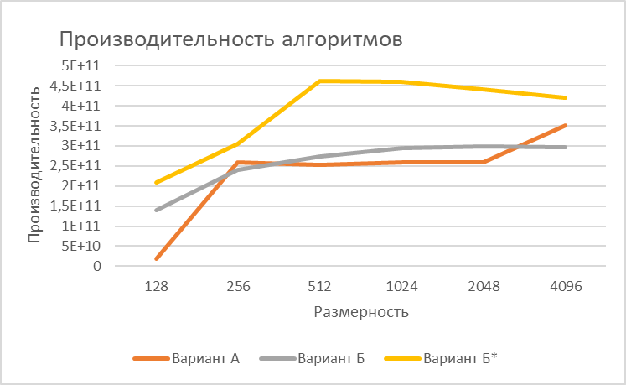
График 3 – производительность алгоритмов.

График 4 - % от пиковой.
Проверка программы представлена на рис. 1.
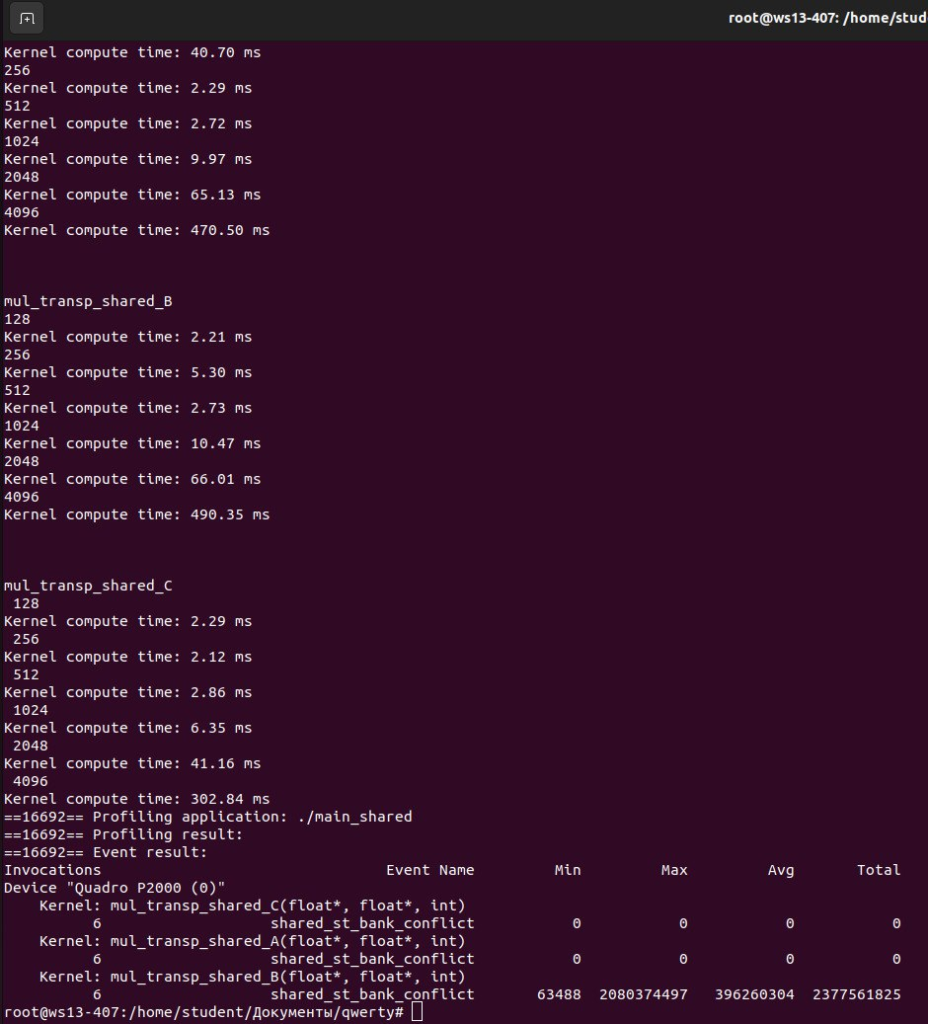
Рисунок 1 – проверка программы в Profiler.

Заключение
В ходе выполнения лабораторной работы были изучены и разработаны простейшие параллельные программы средствами CUDA C.

Листинг
Задание 1
#define BLOCK_SIZE 32
#include "cuda_runtime.h"
#include "device_launch_parameters.h"
#include <random>
#include <chrono>
#include <stdio.h>

__global__ void mul(float* a, float* b, float* c, int n) {
int i = blockIdx.y * blockDim.y + threadIdx.y;
int j = blockIdx.x * blockDim.x + threadIdx.x;
if (i < n && j<n) {
for (int k = 0; k < n; k++) {
c[i * n + j] += a[i * n + k] * b[k * n + j];
}
}
}

__global__ void mul_shared(float *a, float *b, float *c, int N) {
int i, j;
int bx = blockIdx.x;
int by = blockIdx.y;
int tx = threadIdx.x;
int ty = threadIdx.y;
int ix = bx * blockDim.x + tx;
int iy = by * blockDim.y + ty;
float s = 0;
__shared__ float as[BLOCK_SIZE][BLOCK_SIZE];
__shared__ float bs[BLOCK_SIZE][BLOCK_SIZE];
for(i = 0; i < N / BLOCK_SIZE; i++) {
as[ty][tx] = a[(by * BLOCK_SIZE + ty) * N + i * BLOCK_SIZE + tx];
bs[ty][tx] = b[(i * BLOCK_SIZE + ty) * N + bx * BLOCK_SIZE + tx];
__syncthreads();
for(j = 0; j < BLOCK_SIZE; j++)
s += as[ty][j] * bs[j][tx];
__syncthreads();
}
c[iy * N + ix] = s;
}

void mul_cpu(float* a, float* b, float* c, int n) {
for (int i = 0; i < n; i++){
for (int j = 0; j < n; j++){
float sum = 0.0f;
for (int k = 0; k < n; k++){
sum += a[i * n + k] * b[k * n + j];
}
c[i * n + j] = sum;
}
}
}

int random_floats(float* a, int n) {
srand(1);
for (int i = 0; i < n; i++) {
a[i] = (float)(rand() % 1000) / 100.0f - 5.0f;
}
return 0;
}

void check_results(float* A, float* B, float* C, int n) {
float temp_c = 0;
float temp_c20 = 0;

float* C_cpu;
C_cpu = new float[n* n];

for (int i = 0; i < n; ++i) {
for (int j = 0; j < n; ++j) {

for (int p = 0; p < n; ++p) {
C_cpu[i*n+j]+= (A[i*n+p] * B[p*n+j]);
}

temp_c+= C[i*n+j] * C[i*n+j];

}
}

for (int i = 0; i < n * n; i++){
temp_c20+= C_cpu[i]*C_cpu[i];

}

printf("temp_cpu20 %f\n", temp_c20);

if (fabs(temp_c20-temp_c)> 1e-4f){
printf("%f %f\n", temp_c20, temp_c);
printf("ok\n\n\n");

}
printf("all good5\n");
}

int main(void) {
int N = 4096;
printf("N = %d\n", N);
float* a, * b, * c;
int size = N * N * sizeof(float);

a = new float[N * N]; //cpu
b = new float[N * N];
c = new float[N * N];

for (int i=0;i<N*N;i++){
c[i]=0;
}

float* ga, * gb, *gc;

// Unified Memory gpu
cudaMalloc((void**)&ga, size);
cudaMalloc((void**)&gb, size);
cudaMalloc((void**)&gc, size);

// CPU
random_floats(a, N*N); //setup input values
random_floats(b, N*N);

// cudaMemcpy(ga,a,size,cudaMemcpyHostToDevice);
// cudaMemcpy(gb,b,size,cudaMemcpyHostToDevice);
// cudaMemcpy(gc,c,size,cudaMemcpyHostToDevice);

//
cudaError_t err = cudaGetLastError();
if (err != cudaSuccess) {
printf("error data: %s\n", cudaGetErrorString(err));
return 1;
}

// // GPU
// cudaEvent_t copy_start, copy_stop;
// cudaEventCreate(&copy_start);
// cudaEventCreate(&copy_stop);
// cudaEventRecord(copy_start);

// cudaMemcpy(ga,a,size,cudaMemcpyHostToDevice);
// cudaMemcpy(gb,b,size,cudaMemcpyHostToDevice);
// err = cudaGetLastError();
// if (err != cudaSuccess) {
// printf("error copy: %s\n", cudaGetErrorString(err));
// return 1;
// }
// cudaEventRecord(copy_stop);
// cudaEventSynchronize(copy_stop);
// float copy_milliseconds = 0;
// cudaEventElapsedTime(&copy_milliseconds, copy_start, copy_stop);
// printf("time of copy exghange 1.2: %.2f milliseconds\n", copy_milliseconds);

// GPU
cudaEvent_t kernel_start, kernel_stop;
cudaEventCreate(&kernel_start);
cudaEventCreate(&kernel_stop);

cudaEventRecord(kernel_start);

dim3 numThreadsPerBlock(32, 32);
dim3 numBlocks((N + numThreadsPerBlock.x - 1) / numThreadsPerBlock.x, (N + numThreadsPerBlock.y - 1) / numThreadsPerBlock.y);

mul_shared <<<numBlocks, numThreadsPerBlock>>> (ga, gb, gc, N);
err = cudaGetLastError();
if (err != cudaSuccess) {
printf("error yadro: %s\n", cudaGetErrorString(err));
return 1;
}
cudaDeviceSynchronize();

cudaEventRecord(kernel_stop);
cudaEventSynchronize(kernel_stop);
float kernel_milliseconds = 0;
cudaEventElapsedTime(&kernel_milliseconds, kernel_start, kernel_stop);
printf("time on yadro 1.3: %.2f milliseconds\n", kernel_milliseconds);

// cudaEvent_t start, stop;
// cudaEventCreate(&start);
// cudaEventCreate(&stop);

// cudaEventRecord(start);

// dim3 numThreadsPerBlock(32, 32);
// dim3 numBlocks((N + numThreadsPerBlock.x - 1) / numThreadsPerBlock.x, (N + numThreadsPerBlock.y - 1) / numThreadsPerBlock.y);

// mul <<<numBlocks, numThreadsPerBlock>>> (ga, gb, gc, N);
// err = cudaGetLastError();
// if (err != cudaSuccess) {
// printf("error yadro: %s\n", cudaGetErrorString(err));
// return 1;
// }
// cudaDeviceSynchronize();

// cudaEventRecord(stop);
// cudaEventSynchronize(stop);
// float milliseconds = 0;
// cudaEventElapsedTime(&milliseconds, start, stop);
// printf("time: %.2f milliseconds\n", milliseconds);

//
// cudaMemcpy(c,gc,size,cudaMemcpyDeviceToHost);
check_results(a, b, c, N);

//
cudaFree(ga);
cudaFree(gb);
cudaFree(gc);

free(a);
free(b);
free(c);

return 0;
}
Часть 2
#define BLOCK_SIZE 32
#include "cuda_runtime.h"
#include "device_launch_parameters.h"
#include <random>
#include <chrono>
#include <stdio.h>

__global__ void mul(float* a, float* b, float* c, int n) {
int i = blockIdx.y * blockDim.y + threadIdx.y;
int j = blockIdx.x * blockDim.x + threadIdx.x;
if (i < n && j<n) {
for (int k = 0; k < n; k++) {
c[i * n + j] += a[i * n + k] * b[k * n + j];
}
}
}

__global__ void mul_shared(float *a, float *b, float *c, int N) {
int i, j;
int bx = blockIdx.x;
int by = blockIdx.y;
int tx = threadIdx.x;
int ty = threadIdx.y;
int ix = bx * blockDim.x + tx;
int iy = by * blockDim.y + ty;
float s = 0;
__shared__ float as[BLOCK_SIZE][BLOCK_SIZE];
__shared__ float bs[BLOCK_SIZE][BLOCK_SIZE];
for(i = 0; i < N / BLOCK_SIZE; i++) {
as[ty][tx] = a[(by * BLOCK_SIZE + ty) * N + i * BLOCK_SIZE + tx];
bs[ty][tx] = b[(i * BLOCK_SIZE + ty) * N + bx * BLOCK_SIZE + tx];
__syncthreads();
for(j = 0; j < BLOCK_SIZE; j++)
s += as[ty][j] * bs[j][tx];
__syncthreads();
}
c[iy * N + ix] = s;
}

__global__ void mul_transp_shared_A(float *a, float *c, int N) {
int i, j;
int bx = blockIdx.x;
int by = blockIdx.y;
int tx = threadIdx.x;
int ty = threadIdx.y;
int ix = bx * blockDim.x + tx;
int iy = by * blockDim.y + ty;
float s = 0;
__shared__ float as[BLOCK_SIZE][BLOCK_SIZE];
__shared__ float bs[BLOCK_SIZE][BLOCK_SIZE];
for(i = 0; i < N / BLOCK_SIZE; i++) {
as[ty][tx] = a[(by * BLOCK_SIZE + ty) * N + i * BLOCK_SIZE + tx];
bs[ty][tx] = a[(bx * BLOCK_SIZE + tx) * N + i * BLOCK_SIZE + ty];

__syncthreads();
for(j = 0; j < BLOCK_SIZE; j++)
s += as[ty][j] * bs[j][tx];
__syncthreads();
}
if (iy < N && ix < N)
c[iy * N + ix] = s;
}

__global__ void mul_transp_shared_B(float *a, float *c, int N) {
int i, j;
int bx = blockIdx.x;
int by = blockIdx.y;
int tx = threadIdx.x;
int ty = threadIdx.y;
int ix = bx * blockDim.x + tx;
int iy = by * blockDim.y + ty;
float s = 0;
__shared__ float as[BLOCK_SIZE][BLOCK_SIZE];
__shared__ float bs[BLOCK_SIZE][BLOCK_SIZE];
for(i = 0; i < N / BLOCK_SIZE; i++) {
as[ty][tx] = a[(by * BLOCK_SIZE + ty) * N + i * BLOCK_SIZE + tx];
bs[tx][ty] = a[(bx * BLOCK_SIZE + ty) * N + i * BLOCK_SIZE + tx];
__syncthreads();
for(j = 0; j < BLOCK_SIZE; j++)
s += as[ty][j] * bs[j][tx];
__syncthreads();
}
c[iy * N + ix] = s;
}

__global__ void mul_transp_shared_C(float *a, float *c, int N) {
int i, j;
int bx = blockIdx.x;
int by = blockIdx.y;
int tx = threadIdx.x;
int ty = threadIdx.y;
int ix = bx * blockDim.x + tx;
int iy = by * blockDim.y + ty;
float s = 0;
__shared__ float as[BLOCK_SIZE][BLOCK_SIZE];
__shared__ float bs[BLOCK_SIZE][BLOCK_SIZE + 1];
for(i = 0; i < N / BLOCK_SIZE; i++) {
as[ty][tx] = a[(by * BLOCK_SIZE + ty) * N + i * BLOCK_SIZE + tx];
bs[tx][ty] = a[(bx * BLOCK_SIZE + ty) * N + i * BLOCK_SIZE + tx];
__syncthreads();
for(j = 0; j < BLOCK_SIZE; j++)
s += as[ty][j] * bs[j][tx];
__syncthreads();
}
c[iy * N + ix] = s;
}

int random_floats(float* a, int n) {
srand(1);
for (int i = 0; i < n; i++) {
a[i] = (float)(rand() % 1000) / 100.0f - 5.0f;
}
return 0;
}

int main() {
printf("\n\n\n");
printf("mul_transp_shared_A\n");
for (int N=128; N<= 4096; N*=2){
printf("%d\n",N);
size_t size = N * N * sizeof(float);
float *a = (float*)malloc(size);
float *c = (float*)malloc(size);
random_floats(a, N*N);

memset(c, 0, size);

float *d_a, *d_c;
cudaMalloc(&d_a, size);
cudaMalloc(&d_c, size);
cudaMemset(d_c, 0, size);

cudaMemcpy(d_a, a, size, cudaMemcpyHostToDevice);

dim3 threads(BLOCK_SIZE, BLOCK_SIZE);
dim3 blocks((N + BLOCK_SIZE - 1)/BLOCK_SIZE, (N + BLOCK_SIZE - 1)/BLOCK_SIZE);

cudaEvent_t kernel_start, kernel_stop;
cudaEventCreate(&kernel_start);
cudaEventCreate(&kernel_stop);

cudaEventRecord(kernel_start);
mul_transp_shared_A<<<blocks, threads>>>(d_a, d_c, N);
cudaEventRecord(kernel_stop);
cudaEventSynchronize(kernel_stop);

float kernel_ms = 0;
cudaEventElapsedTime(&kernel_ms, kernel_start, kernel_stop);
printf("Kernel compute time: %.2f ms\n", kernel_ms);

cudaMemcpy(c, d_c, size, cudaMemcpyDeviceToHost);

cudaFree(d_a);
cudaFree(d_c);
free(a);
free(c);
}
printf("\n\n\n");
printf("mul_transp_shared_B\n");
for (int N=128; N<= 4096; N*=2){
printf("%d\n",N);
size_t size = N * N * sizeof(float);
float *a = (float*)malloc(size);
float *c = (float*)malloc(size);
random_floats(a, N*N);

memset(c, 0, size);

float *d_a, *d_c;
cudaMalloc(&d_a, size);
cudaMalloc(&d_c, size);
cudaMemset(d_c, 0, size);

cudaMemcpy(d_a, a, size, cudaMemcpyHostToDevice);

dim3 threads(BLOCK_SIZE, BLOCK_SIZE);
dim3 blocks((N + BLOCK_SIZE - 1)/BLOCK_SIZE, (N + BLOCK_SIZE - 1)/BLOCK_SIZE);

cudaEvent_t kernel_start, kernel_stop;
cudaEventCreate(&kernel_start);
cudaEventCreate(&kernel_stop);

cudaEventRecord(kernel_start);
mul_transp_shared_B<<<blocks, threads>>>(d_a, d_c, N);
cudaEventRecord(kernel_stop);
cudaEventSynchronize(kernel_stop);

float kernel_ms = 0;
cudaEventElapsedTime(&kernel_ms, kernel_start, kernel_stop);
printf("Kernel compute time: %.2f ms\n", kernel_ms);

cudaMemcpy(c, d_c, size, cudaMemcpyDeviceToHost);

cudaFree(d_a);
cudaFree(d_c);
free(a);
free(c);
}

printf("\n\n\n");
printf("mul_transp_shared_C\n");
for (int N=128; N<= 4096; N*=2){
printf(" %d\n",N);
size_t size = N * N * sizeof(float);
float *a = (float*)malloc(size);
float *c = (float*)malloc(size);
random_floats(a, N*N);

memset(c, 0, size);

float *d_a, *d_c;
cudaMalloc(&d_a, size);
cudaMalloc(&d_c, size);
cudaMemset(d_c, 0, size);

cudaMemcpy(d_a, a, size, cudaMemcpyHostToDevice);

dim3 threads(BLOCK_SIZE, BLOCK_SIZE);
dim3 blocks((N + BLOCK_SIZE - 1)/BLOCK_SIZE, (N + BLOCK_SIZE - 1)/BLOCK_SIZE);

cudaEvent_t kernel_start, kernel_stop;
cudaEventCreate(&kernel_start);
cudaEventCreate(&kernel_stop);

cudaEventRecord(kernel_start);
mul_transp_shared_C<<<blocks, threads>>>(d_a, d_c, N);
cudaEventRecord(kernel_stop);
cudaEventSynchronize(kernel_stop);

float kernel_ms = 0;
cudaEventElapsedTime(&kernel_ms, kernel_start, kernel_stop);
printf("Kernel compute time: %.2f ms\n", kernel_ms);

cudaMemcpy(c, d_c, size, cudaMemcpyDeviceToHost);

cudaFree(d_a);
cudaFree(d_c);
free(a);
free(c);
}

return 0;
}

